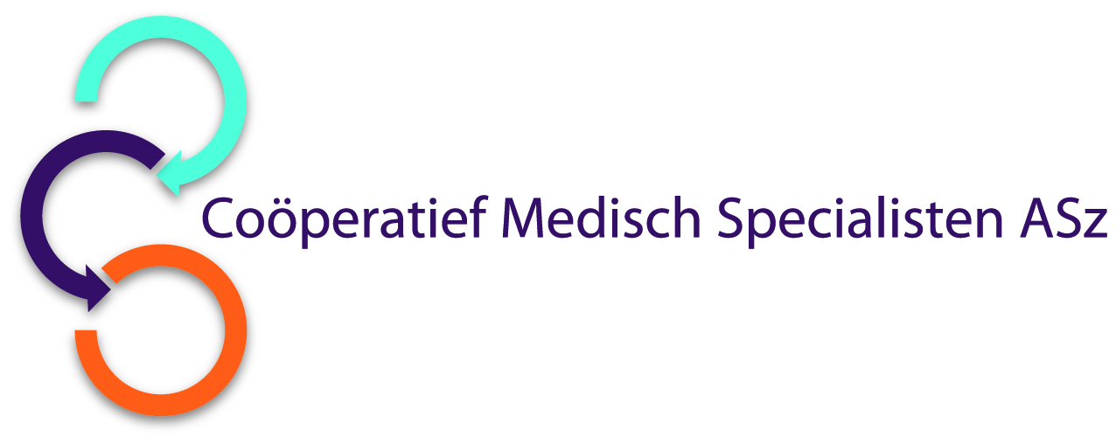
Het Coöperatief van Medisch Specialisten ASz heeft met ingang van 1 juni 2026 een vacature voor een

MAAG-, DARM-, LEVERARTS
voor 0,8 tot 1 fte
Wat kenmerkt een goede endoscoop?
Flexibiliteit. Scherp zicht op dat wat ertoe doet. Multifunctioneel. Vooruitgang, zonder de context te verliezen. Altijd in ontwikkeling. En zo min mogelijk in de droogkast!
Heb jij deze kenmerken ook? Dan zou jij zomaar eens perfect kunnen passen binnen onze vakgroep.
Wat zijn jouw kwaliteiten?
Wij zijn op zoek naar een gedreven MDL-arts die het vak met overtuiging uitoefent en zich verder wil ontwikkelen binnen en buiten onze vakgroep. We zoeken een collega die goed in teamverband werkt. Je moet niet alleen naar de vakinhoudelijke taken kijken, maar ook oog hebben voor de bredere context van het zorglandschap. De ambitie om daarbij ook actief te participeren in landelijke werkgroepen wordt zeer gewaardeerd. Met een ondernemende instelling en een flinke dosis humor maak je met ons het verschil!
Vakinhoudelijk zijn we op zoek naar een collega die bekwaam is in endo-echografie en als aandachtsgebied de MDL-oncologie heeft. Maar daarnaast zal je het volledige spectrum van MDL-zorg in de dagelijkse praktijk uitoefenen en is er de mogelijkheid voor een tweede aandachtsgebied in overleg met je vakgroepgenoten.
Wat bieden wij?
Deze vacature betreft uiteindelijk een vaste aanstelling en toetreding tot het MSB, waarbij het gebruikelijk is het eerste jaar in een chef de clinique constructie aan het werk te gaan bij ons.

Over de vakgroep
Een schaap met 5 poten bestaat niet, maar in Dordrecht lopen heel wat bijzondere schapen rond! Wij zijn een vakgroep met 9 MDL-artsen, één verpleegkundig specialist, één PA in opleiding, verpleegkundig-endoscopisten, (MDL-)verpleegkundigen en een grote groep gedreven ondersteuners.
Alle endoscopie-faciliteiten zijn aanwezig, verdeeld over 2 locaties: 6 endoscopiekamers met onder andere EUS, ERCP, EMR, eFTR, VCE, darm-echografie, Fibroscan, manometrie en pH-impedantiemetrie. We zijn een screeningscentrum voor het bevolkingsonderzoek darmkanker, hebben we een STZ-status voor onze IBD-zorg, zijn een hepatitis behandelcentrum en zijn een regionaal verwijscentrum voor refluxproblematiek. Naast al deze activiteiten zetten wij ons in voor wetenschap en zijn actief binnen de BeterKeten samenwerking.
Daarnaast zijn wij een MDL-opleidingsziekenhuis, met al jaren een hooggewaardeerde MDL-opleiding met diverse stages en samenwerkingen binnen de regio Rotterdam.
Er is een goede samenwerking met onze GE-chirurgen (met specifieke aandacht voor darm- en leverchirurgie), waarmee wij wekelijks een gezamenlijk overleg hebben en met wie we de verpleegafdeling delen.
Met meer dan 100 personeelsleden levert elke dag je weer een verrassing van contacten en plezier op. Maar voorop staat dat wij gezamenlijk werken aan kwalitatief hoogwaardige zorg met primair oog voor de kwaliteit van leven van onze patiënten (en niet te vergeten ook onszelf). Dit doen we in nauwe samenwerking met laagdrempelig overleg, professionaliteit en onderlinge betrokkenheid. De lijnen zijn kort, de sfeer is open en ieders inbreng wordt gewaardeerd. Inhoudelijke scherpte combineren we met collegialiteit, vertrouwen en ruimte voor ontwikkeling.
We vinden het belangrijk om eenieder de ruimte te bieden om naast de dagelijkse werkzaamheden je verder te kunnen ontwikkelen, ook in bestuurlijke functies of op andere gebieden.
Wil je meer informatie of solliciteren?
Deze vacature kan niet anders dan je interesse hebben gewekt!? Zie jij jezelf als onderdeel van ons team? Dan maken we graag kennis met je! Stuur dan je motivatiebrief en CV voor 28 februari 2026 naar v.dejonge@asz.nl. Of neem gerust eerst contact op met dr. V. de Jonge, MDL-arts en tevens medisch manager via telefoonnummer 078-6523537.
Mocht de genoemde startdatum van 1 juni 2026 nog niet passend zijn in je opleiding, maar je wel denken dat wij niet om jou heen kunnen, neem dan gerust ook even contact met ons op om te kijken wat we kunnen betekenen.

Informatie over het Albert Schweitzer ziekenhuis en onze overige vacatures vindt u op: www.asz.nl.

Hoe kan je solliciteren?
Ben je geïnteresseerd in deze functie, dan kun je je sollicitatie voor 28 februari 2026 indienen door het sollicitatieformulier in te vullen via deze link:

Maag-, Darm-, Leverarts | Werken bij het Albert Schweitzer

Als je bij het Albert Schweitzer ziekenhuis komt werken vragen wij een Verklaring Omtrent het Gedrag (VOG) te overleggen.

Acquisitie naar aanleiding van deze advertentie wordt niet op prijs gesteld.

